24.02

Стрембицька Л.А.

11 КЛАС

Українська л-ра

Приклад великої мужності й сили духу («На колимським морозі», «Пам’яті Алли Горської»).

*Про постаті української громадської діячки, правозахисниці, художниці Алли Горської та літературознавця й поета Івана Світличного, їхню цінність зараз — в ефірі Радіо Культура говорили з літературознавицею Елеонорою Соловей.*

"Роман Корогодський дуже влучно назвав Аллу Горську "душею українського шістдесятництва". А Іван Світличний користувався особливою любов’ю, навіть якимось обожненням в цьому колі, і дістав багато лагідних означень. Василь Стус називав його "сонечко вусате", також Іван Світличний був "доброоким", — розповіла Елеонора Соловей.



*Василь Стус та Іван Світличний, фото - expres.online*

За словами літературознавиці, знаменним є те, що між датами народження Алли Горської (народилася 18 вересня) та Івана Світличного (народився 20 вересня) всього два дні. "Загалом треба сказати, що отой рік їхнього народження, 1929-й, — знаменний, став точкою відліку для того покоління. Вони були при витоках шістдесятництва і серед його найактивніших та найяскравіших учасників".

За її словами, потрібно нагадати про ці ювілеї бодай навздогін. "Теперішнє життя протікає у такому темпі, що ми іноді і близьких друзів вітаємо навздогін. Ця пам'ять потрібна, потрібне пізнання цього явища — шістдесятництва. І саме тому що воно недалеке в часі. Ми зараз пізнаємо правдиву версію української історії, починаючи з більш віддалених часів, а це тим часом забувається. Це парадокс, гірке явище, адже так би не мало бути, бо саме їхні уроки дуже важливі у тому, що переживаємо і робимо зараз", — сказала Елеонора Соловей.

**Читати також:**[**"Життя як покута": Василь Овсієнко про юність, підпільний рух і результат роботи шістдесятників**](http://www.nrcu.gov.ua/news.html?newsID=86706)

Вона нагадала, що Іван Світличний та Алла Горська – громадські діячі, правозахисники, ширше кажучи — дисиденти. А дисиденство саме по собі передбачало боротьбу і опір.

"Безперечно, саме ядро руху шістдесятників великою мірою становили люди мистецтва, письменники. Безумовно, вони становили небезпеку для системи, яка дуже швидко це "оцінила". В цьому можна переконатися по дуже затятій боротьбі з ними саме на громадській ниві, на політичному фронті. Звичайно, якщо це була людина, яка щось творить, то найперше завдання було по змозі перекрити, вилучити, не видати, не дати дозволу. Таким чином було втрачено чимало їхніх творів", — розповіла Елеонора Соловей.

*Алла Горська з сином*

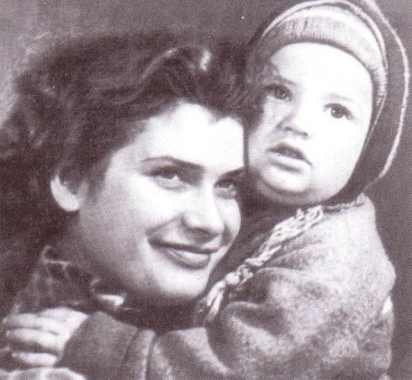

**Дз: РБОТА З ТЕСТАМИ ЗНО**